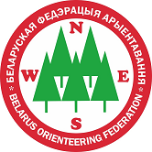

ЧЕМПИОНАТ БЕЛАРУСИ
НА СПРИНТЕРСКИХ ДИСТАНЦИЯХ
2 июня 2018 года
ПРИГЛАШЕНИЕ (БЮЛЛЕТЕНЬ №2)
Министерство спорта и туризма Республики Беларусь, Белорусская федерация ориентирования, СТК «Мэта» и СК «Алькор» приглашают принять участие в Чемпионате Беларуси по спортивному ориентированию на спринтерских дистанциях, который состоится в г. Могилеве 2 июня 2018 года.

ВРЕМЯ И МЕСТО ПРОВЕДЕНИЯ
Соревнования проводятся 2 июня 2018 года в г. Могилеве.

УЧАСТНИКИ
Члены БФО в составах сборных команд областей, клубов, а также спортсмены, выступающие в личном зачете. Состав команды не ограничен. Возраст участников – до 2002 г.р. (16-ти лет и старше). Спортсмены 2000 – 2002 г.р. допускаются в составе команды при наличии квалификации не ниже 1 разряда.
Спортсмены, не являющиеся членами ОСО «БФО» (или членство которых приостановлено), участвуют в соревнованиях вне конкурса.
Спортсмены, включенные в состав сборных команд областей (граждане Республики Беларусь), допускаются независимо от членства в ОСО «БФО».
Группы участников: М21Е, Ж21Е.
В финале Е стартуют 32 мужчины и 24 женщины по результатам квалификации. В финале А стартуют следующие 32 мужчины и 24 женщины по результатам квалификации. В финале В стартуют остальные спортсмены.

ПРОГРАММА СОРЕВНОВАНИЙ

1 июня 2018 г.
Заезд участников соревнований.

2 июня 2018 г.
8.30 – 10.00 Работа мандатной комиссии в центре соревнований спринта.
10.30 Личные соревнования на спринтерских дистанциях. Квалификация.
16.30 Личные соревнования на спринтерских дистанциях. Финал А, В.
17.30 Личные соревнования на спринтерских дистанциях. Финал Е.
19.00 Награждение победителей и призеров спринта.

КАРТЫ
- 02.06.2018 г. квалификация: «Могилев Центр» западная часть, масштаб 1:4000, сечение рельефа 2,5м, 2017 г. Авторы: Ефименко Александр, Лапекин Максим.
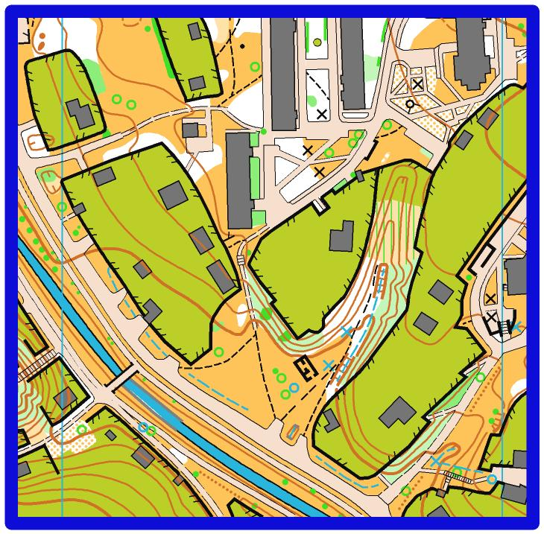
- 02.06.2018 г. финал: «Могилев Центр» восточная часть, масштаб 1:4000, сечение рельефа 2,5м, 2017 г. Авторы: Ефименко Александр, Лапекин Максим.

ОРГАНИЗАТОРЫ
- Главный судья – Лапекин Максим тел. (+37529) 745-12-87, (+37529) 602-52-71
- Главный секретарь – Роговцова Ольга, (уточнение заявок - friday_run@mail.ru)
- Зам. главного судьи по дистанциям – Злобин Денис
- Инспектор дистанций – Пенкрат Виталий
- Контролер федерации – Давидович Дмитрий

ЗАЯВКА
Предварительная заявка принимается только через онлайн регистрацию на сайте orient.by до 28 мая 2018 г. (23:59:59).
Именную заявку, заверенную врачом диспансера, команды сдают при прохождении мандатной комиссии.

ОТМЕТКА
Электронная отметка SPORTident Air+. Организаторы могут предоставить чипы в аренду на время соревнований.

ТРАНСПОРТ
Участники используют личный или общественный транспорт. Спринт – в центре города. Расположение мест старта будут даны в технической информации к соревнованиям.

РАЗМЕЩЕНИЕ
- На детских турбазах г. Могилева по предварительной заявке. Турбаза «Парус» тел. +375 222 40-37-41; турбаза «Крыничка» тел. +375 222 73-48-61; турбаза «Школьник», тел. +375 222 28-11-74.
- Гостиницы города.
- Аренда квартир на сутки http://gohome.by/rent/flat/mogilev-one-day

ПОДВЕДЕНИЕ ИТОГОВ
Общекомандный зачет подводится только для сборных команд областей по 3-м лучшим результатам у мужчин и женщин на спринтерской дистанции (финальные соревнования).
Общекомандные результаты подводятся по сумме очков, согласно таблице.

ТАБЛИЦА ПОДСЧЕТА ОБЩЕКОМАНДНЫХ РЕЗУЛЬТАТОВ
Место | 1 | 2 | 3 | 4 | 5 | 6 | 7 | 8 | 9 | 10 | 11 | 12…
МЖ21Е (спринт) | 100 | 97 | 94 | 91 | 89 | 87 | 85 | 83 | 81 | 80 | 79 | 78…
МЖ21А (спринт) | 70 | 67 | 64 | 61 | 59 | 57 | 55 | 53 | 51 | 50 | 49 | 48…
МЖ21В (спринт) | 50 | 47 | 44 | 41 | 39 | 37 | 35 | 33 | 31 | 30 | 29 | 28…
При равенстве очков преимущество отдается команде, имеющей большее число первых мест и т.д.
При подведении итогов очки начисляются только спортсменам, участвующим в командном зачете.

НАГРАЖДЕНИЕ
Команда – победительница в командном первенстве награждается дипломом первой степени и кубком. Команды, занявшие второе и третье места, награждаются дипломами соответствующих степеней. Победители по группе Е награждаются дипломом первой степени, медалью с присвоением титула Чемпиона Беларуси и памятными призами, за второе и третье места – дипломами, медалями соответствующих степеней и памятными призами. Победители и призеры в личном зачете в группах А и В награждаются памятными грамотами.

ПИТАНИЕ
Самостоятельно.

РАСХОДЫ
Расходы, связанные с организацией и проведением соревнований, несут организаторы соревнований. Расходы по участию команд в соревнованиях (проезд, питание, проживание, оплата целевого взноса) несут командирующие организации или участники соревнований.
Целевой взнос: (квалификация+финал) – 15 руб. Целевой взнос с чипом организаторов: (квалификация+финал) – 16,5 руб.
Штраф за неприехавшего участника – 50 % целевого взноса.
Оплата взноса при прохождении мандатной комиссии.
Возможна оплата по безналичному расчету на расчетный счет ОСО «БФО»: ОСО «Белорусская федерация ориентирования» Адрес: 220005, г. Минск, пр-т Независимости, 49. УНП 100172873. Номер счета: BY21 UNBS 3015 1204 1310 4000 1933. Банк: Отделение №1 ЗАО "БСБ Банк", г. Минск, BIC: UNBS BY2X. Адрес банка: г. Минск, пл. Свободы, 4. Назначение платежа: Целевой взнос на организацию соревнований.

